Ansprechpartnerin
für die Redaktionen

Barbara Mäurle
holtgreife | Büro für Markenkommunikation
Münsterweg 12, 59269 Beckum
T +49 2521 82994 12
Barbara.maeurle@holtgreife.com

Kontakt
Solarlux GmbH
Industriepark 1, 49324 Melle
T +49 5422 92710
info@solarlux.com
solarlux.com



Presseinformation
Melle, Mai 2025

Respektiertes Erbe
Stadthaus in Wien von feld72 Architekten

Im 5. Wiener Gemeindebezirk Margareten wurde von feld72 Architekten eine jahrzehntelang bestehende Baulücke geschlossen. Der Neubau schlägt eine Brücke zwischen notwendiger innerstädtischer Nachverdichtung und dem sensiblen Erhalt historischer Bausubstanz. Gestalterischer Blickfang ist die filigran detaillierte Glasfassade zur Straußengasse, die einen Altbau umschließt und zugleich hervorhebt: Mit industriellen Anklängen verweist die neue Gebäudehülle auf den Bestand, während eine vorgelagerte gläserne Pufferzone ihr Leichtigkeit und räumliche Tiefe verleiht.

Der 5. Bezirk ist einer der innerstädtischen Bezirke Wiens – zentral gelegen, urban und lebendig, geprägt von einer Mischung aus Altbaucharme, kreativer Szene und sozialer Vielfalt. Im Sinne nachhaltiger Stadterneuerung wurden in den letzten Jahren zahlreiche Gebäude hochwertig saniert oder durch zeitgemäße Neubauten ergänzt. So auch in der Straußengasse 14, wo über Jahrzehnte eine Baulücke klaffte – nur bebaut mit einem niedrigen Fachwerkhaus straßenseitig und einem Werkstattgebäude im Hof.

Gemischte Nutzung als Antwort auf urbane Verdichtung

feld72 reagierte auf die Herausforderung innerstädtischer Verdichtung mit einem siebengeschossigen Neubau entlang der Straußengasse, der dreizehn durchgesteckte Wohnungen, zwei Einzelhandelsflächen im Erdgeschoss und zwei Büroetagen umfasst. Jedes Vollgeschoss bietet drei Wohneinheiten mit einem vorgelagerten Wintergarten als Puffer zur Straße. Im Dachgeschoss entstanden vier weitere Wohnungen, darunter ein 156 Quadratmeter großes Penthouse mit zwei Dachterrassen. Zugänglich ist das Gebäude über ein luftiges, zweigeschossiges Foyer, das an das bestehende Fachwerkhaus angrenzt und als Erschließungs- und Begegnungszone gleichermaßen dient.

Respektvoller Dialog zwischen Alt und Neu

Die prägnante Fassade zur Straußengasse greift gestalterisch den frühindustriellen Charakter der beiden Bestandsgebäude auf. Sie umhüllt den zweigeschossigen Altbau, ohne ihn zu überformen: Rücksprünge bei der Büroetage und dem Eingangsbereich schaffen respektvollen Abstand. Horizontale und vertikale Gliederungselemente aus beigegrauem Metall erzeugen feine Reliefstrukturen, die Rhythmus und Stabilität verleihen.

Filigrane Fassade mit flexiblen Wintergärten

Visuelle Tiefe entsteht durch die gläserne, einen Meter breite Pufferzone in den Wohngeschossen drei bis fünf. Diese sind als wandelbare, vor Lärm und Witterung geschützte Wintergärten konzipiert, die sich mittels raumhoher Schiebeelemente des Systems Proline S Mega von Solarlux flexibel öffnen und zu luftigen Loggien verwandeln lassen. Die Glaselemente sind hinter ein filigranes Geländer aus feinmaschigem Streckmetall gesetzt, davor sorgt ein textiler Vorhang aus semitransparentem Metallgewebe für beweglichen Sicht- und Sonnenschutz. So können die Bewohner*innen Licht, Raumklima und Privatsphäre individuell regulieren. „Diese Gestaltung ermutigt die Bewohnerinnen dazu, ihre Wohlfühlzone aktiv selbst zu bestimmen – mal heller, mal dunkler, kühler oder wärmer, luftiger oder behaglicher“, beschreibt Peter Zoderer von feld72 das Entwurfskonzept.

Schiebesystem für höchste Ansprüche

Besonders bei flächenbündigen Fassaden stellt das flexible Öffnen und Schließen von Balkonverglasungen in hohen Geschossen oft eine bautechnische Herausforderung dar. Hier entfaltet das Ganzglas-Schiebesystem Proline S Mega von Solarlux seine Stärken: Es erfüllt höchste Anforderungen an Transparenz, Statik und Design und bietet gleichzeitig zuverlässigen Schutz vor Schall, Wind und Wetter.
Die seitlich rahmenlosen Glasscheiben sind oben und unten in schmalen Aluminiumprofilen fixiert, was eine gleichmäßige Lastabtragung und hohe Stabilität gewährleistet. Diese Konstruktion erfüllt alle sicherheitsrelevanten Anforderungen, einschließlich einer integrierten Aushebe- und Absturzsicherung.
Im Projekt Stadthaus Wien bestehen die Schiebeanlagen – je nach Wohnungsbreite – aus vier oder sechs Elementen mit Höhen von 2576 mm und Breiten bis 1157 mm. Zwei bzw. drei Elemente lassen sich nach links und rechts auf flachen Bodenschienen verschieben, um die Fassade großzügig zu öffnen. Kugelgelagerte Edelstahl-Laufwagen mit wartungsarmen Rollen sorgen für eine leise und mühelose Bedienung.

Optimierte Tragstruktur und energieeffizientes Raumkonzept

Die Tragstruktur des Neubaus besteht aus Stahlbetonwänden und -stützen in Scheibenbauweise sowie Stahlbetondecken. Das Dach wurde als Sargdeckelkonstruktion in Massivbauweise ausgeführt und geht in zwei eingeschnittene Terrassen und ein Flachdach über.
Das Energie- und Technikkonzept umfasst eine Luft-Wasser-Wärmepumpe mit Photovoltaikanlage sowie Bauteilaktivierung in den Bürogeschossen und im zweiten Dachgeschoss.
Ein weiterer Beitrag zur Energieeffizienz leisten die straßenseitig vorgelagerten, unbeheizten Wintergärten mit Südwestausrichtung: Sie dienen als Klimapuffer für die dahinterliegenden Wohnräume. Bei geschlossener Verglasung grenzen die Außenwände nicht an die kalte Außenluft, sondern das verglaste Volumen sorgt für passive Solargewinne. Bei sommerlicher Überhitzung können die Glaselemente zur Seite geschoben werden, wodurch sich die Wintergärten in luftige Loggien verwandeln.
www.solarlux.com
Solarlux, Mai 2025 – Abdruck frei – 5.193 Zeichen (inkl. Leerzeichen)
Um Zusendung von Belegen an die Agentur holtgreife in Beckum wird gebeten.

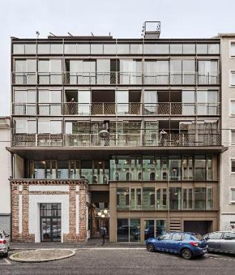
solarlux-schiebesystem-proline-s-mega-ref02019-2106-10.jpg: Im 5. Wiener Bezirk Margareten schloss feld72 Architekten eine Baulücke und vereinte innerstädtische Nachverdichtung mit dem Erhalt historischer Bausubstanz.
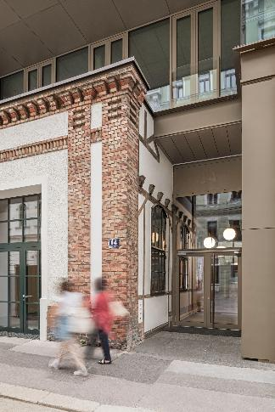
solarlux-schiebesystem-proline-s-mega-ref02019-4139.jpg: Durch Fassadenrücksprünge hält der Neubau gebührenden Abstand zum Altbau und hebt ihn gleichzeitig optisch hervor.

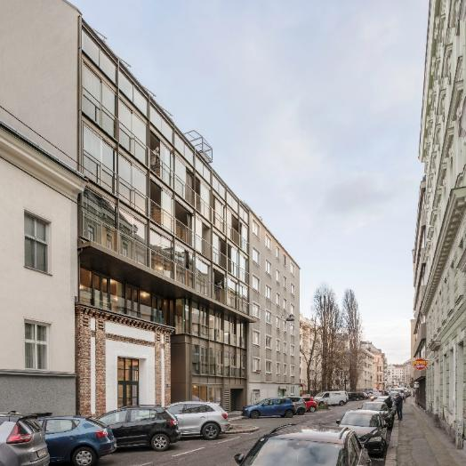
solarlux-schiebesystem-proline-s-mega-ref02019-2314-15.jpg: Werden die Glaselemente in den oberen Wohngeschossen zur Seite geschoben, verwandeln sich die Wintergärten von schützenden Klimapuffern in luftige Loggien.
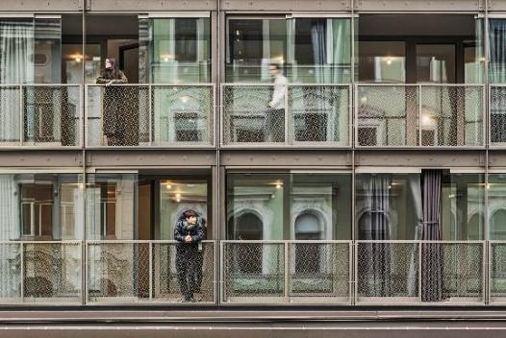
solarlux-schiebesystem-proline-s-mega-ref02019-2048.jpg: Ihre industrielle Charakteristik erhält die Fassade durch raumhohe Glaselemente sowie Metallbekleidungen, Stahlprofile und sichtbare Schraubbefestigungen auf rautenförmigen Plättchen.

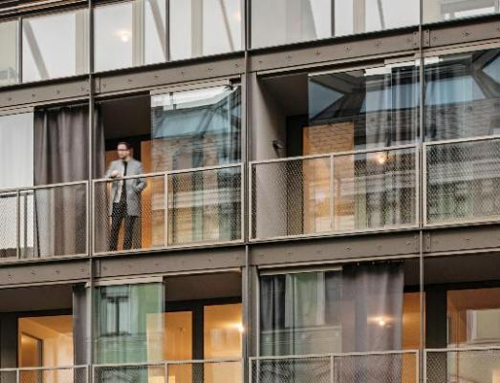
solarlux-schiebesystem-proline-s-mega-ref02019-2368-69-quer.jpg: Flexible Balkonverglasungen sind oft in hohen Geschossen eine bautechnische Herausforderung – hier spielt das Ganzglas-Schiebesystem Proline S Mega von Solarlux seine Stärken aus.
.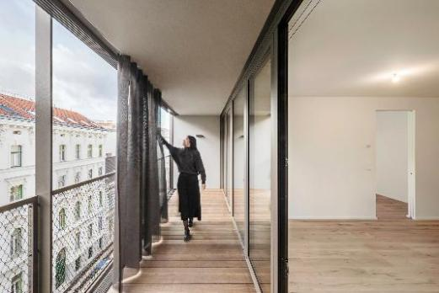
solarlux-schiebesystem-proline-s-mega-ref02019-2233-27-35.jpg: Mit raumhohen Ganzglas-Schiebe-Elementen und semitransparenten Vorhängen schaffen sich die Bewohner*innen ihr ganz persönliches Wohlfühlklima.
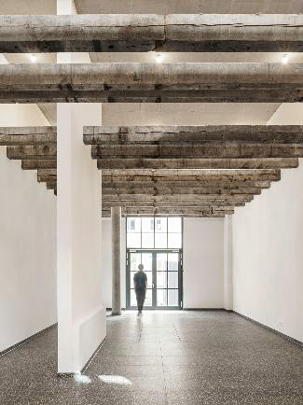
solarlux-schiebesystem-proline-s-mega-ref02019-3965a.jpg: Das luftige Eingangsportal, das sich über zwei Etagen erstreckt, dient als Begegnungsort und Erschließungszone gleichermaßen.

Bildnachweis: Hertha Hurnaus

Copyright: Hertha Hurnaus
Es gelten die folgenden Nutzungsrechte
- Die Nutzung ist ausschließlich für die Darstellung oder Bewerbung von Leistungen, Produkten oder Projekten des Unternehmens Solarlux GmbH gestattet. Jede andere Publikation bedarf der schriftlichen Zustimmung seitens Solarlux.
- Die Veröffentlichung der Bilder ist für Print, Web und social Media gestattet
- Bei jeder Veröffentlichung muss der in den Metadaten des Bildes genannte Copyrighthinweis mit veröffentlicht werden (z.B. „Bild: Solarlux GmbH“ oder „*Name des Fotografierenden* für Solarlux GmbH“ oder *Name des Fotografierenden*.)
- Eine Weitergabe der Bilder an Dritte ist nicht gestattet
- Die Bearbeitung der Bilder ist nur gestattet, sofern die Kernaussage des Bildes unverändert bleibt.
- Die Nutzung ist räumlich und zeitlich uneingeschränkt.

Über Solarlux GmbH
Seit über 40 Jahren ist Solarlux Spezialist für bewegliche Fenster- und Fassadenlösungen aus einer Hand. Sämtliche Produkte – von Glas-Faltwänden, Schiebefenstern und Glasanbauten bis hin zu Balkonverglasungen und Vorhangfassaden – sind Eigenentwicklungen, die mit Leidenschaft und Präzision produziert werden und dem Qualitätsanspruch „Made in Germany“ entsprechen. Als partnerschaftlicher Begleiter bei der Planung und Umsetzung von Bauvorhaben ist das deutsche Familienunternehmen auf die umfassende Unterstützung von Architekten, Handwerksbetrieben und Bauherren spezialisiert. Dabei werden Sorgfalt und Erfindergeist gekonnt miteinander verbunden – immer mit dem Ziel vor Augen, für jedes noch so anspruchsvolle Projekt die optimale Lösung zu entwickeln. Gegründet von Herbert Holtgreife, wird das niedersächsische Unternehmen mit Sitz in Melle bei Osnabrück in zweiter Generation von seinem Sohn Stefan Holtgreife geführt. In der Unternehmenszentrale am Solarlux Campus sowie in 45 Vertriebsstandorten weltweit wirken rund 1000 Mitarbeiter am Erfolg mit.



